La crèche « le jardin des lucioles »

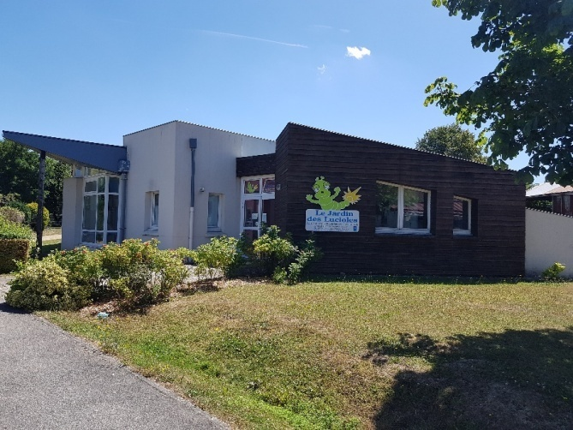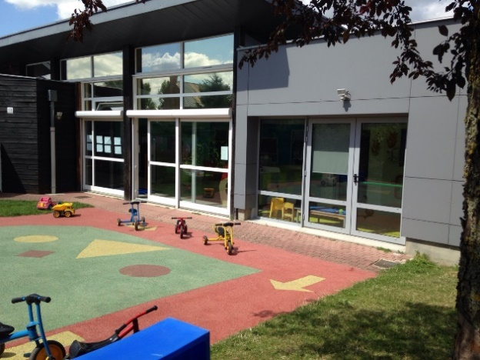

La crèche le jardin des lucioles est située à Hébécourt (19 route de Paris 80680 Hébécourt)
Elle a été crée en 2001, elle est gérée par le SIVU du sud amiénois qui regroupe les communes de Dury, Estrées-Sur-Noye, Grattepanche, Hébécourt, Rumigny et Saint Sauflieu.
La crèche est ouverte en priorité pour les familles résidant dans l’une de ces 6 communes. Nous avons un agrément nous permettant d’accueillir 30 enfants.

Vos enfants âgés de 2.5 mois à 6 ans sont accueillis de façon régulière ou occasionnelle par une équipe à l’écoute du bien-être de votre enfant. Cette équipe se compose de Stéphanie Nauwynck, puéricultrice et directrice, de Céline Rodrigues, éducatrice de jeunes enfants et directrice adjointe, de deux auxiliaires de puériculture, de 6 agents titulaires du cap petite enfance, d’une cuisinière et d’une personne dédiée à l’entretien des locaux.
Les enfants sont accueillis dans un cadre sécurisé et adapté aux tout-petits.
Notre mission principale est de favoriser le développement moteur, cognitif, sensoriel et social de votre enfant.
Pour répondre à cette mission, nous nous inspirons de la pédagogie de l’itinérance ludique qui permet à votre enfant de circuler librement dans la crèche, d’être acteur de son jeu et ainsi de faire ses expériences du moment dans les différents univers ludiques qui lui sont proposés.
Ces espaces ludiques, ouverts, donnent l’occasion aux enfants d’âges différents de se rencontrer, d’avoir des interactions avec les autres, de partager, d’observer, d’imiter, de s’entraider, de créer des liens d’amitié…, de se socialiser ! Tout ceci sous le regard bienveillant de l’adulte.
Nous avons la chance d’avoir un jardin que nous utilisons très souvent pour le plus grand bonheur de tous !
Les repas sont confectionnés sur place à base de produits frais qui nous sont livrés : de quoi régaler les gourmands !

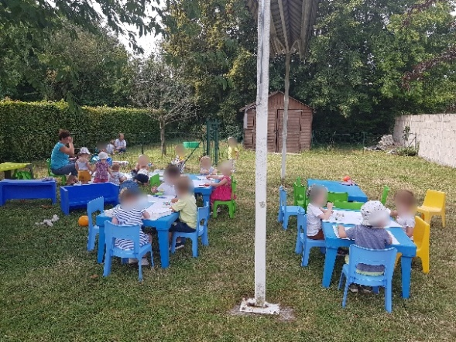

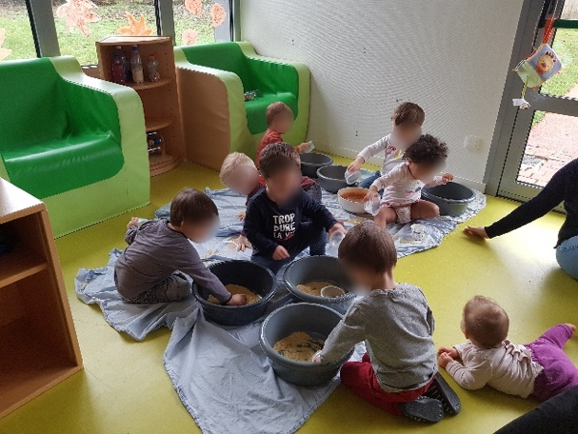

Informations pratiques :

Accueil des enfants :
Du lundi au vendredi de 7h30 à 19h

Fermeture de la crèche :
Entre Noël et l’an, 4 semaines l’été

Adresse : 19 route de Paris 80680 Hébécourt
Téléphone : 03 22 42 34 81
E-mail : lejardindeslucioles@orange.fr

